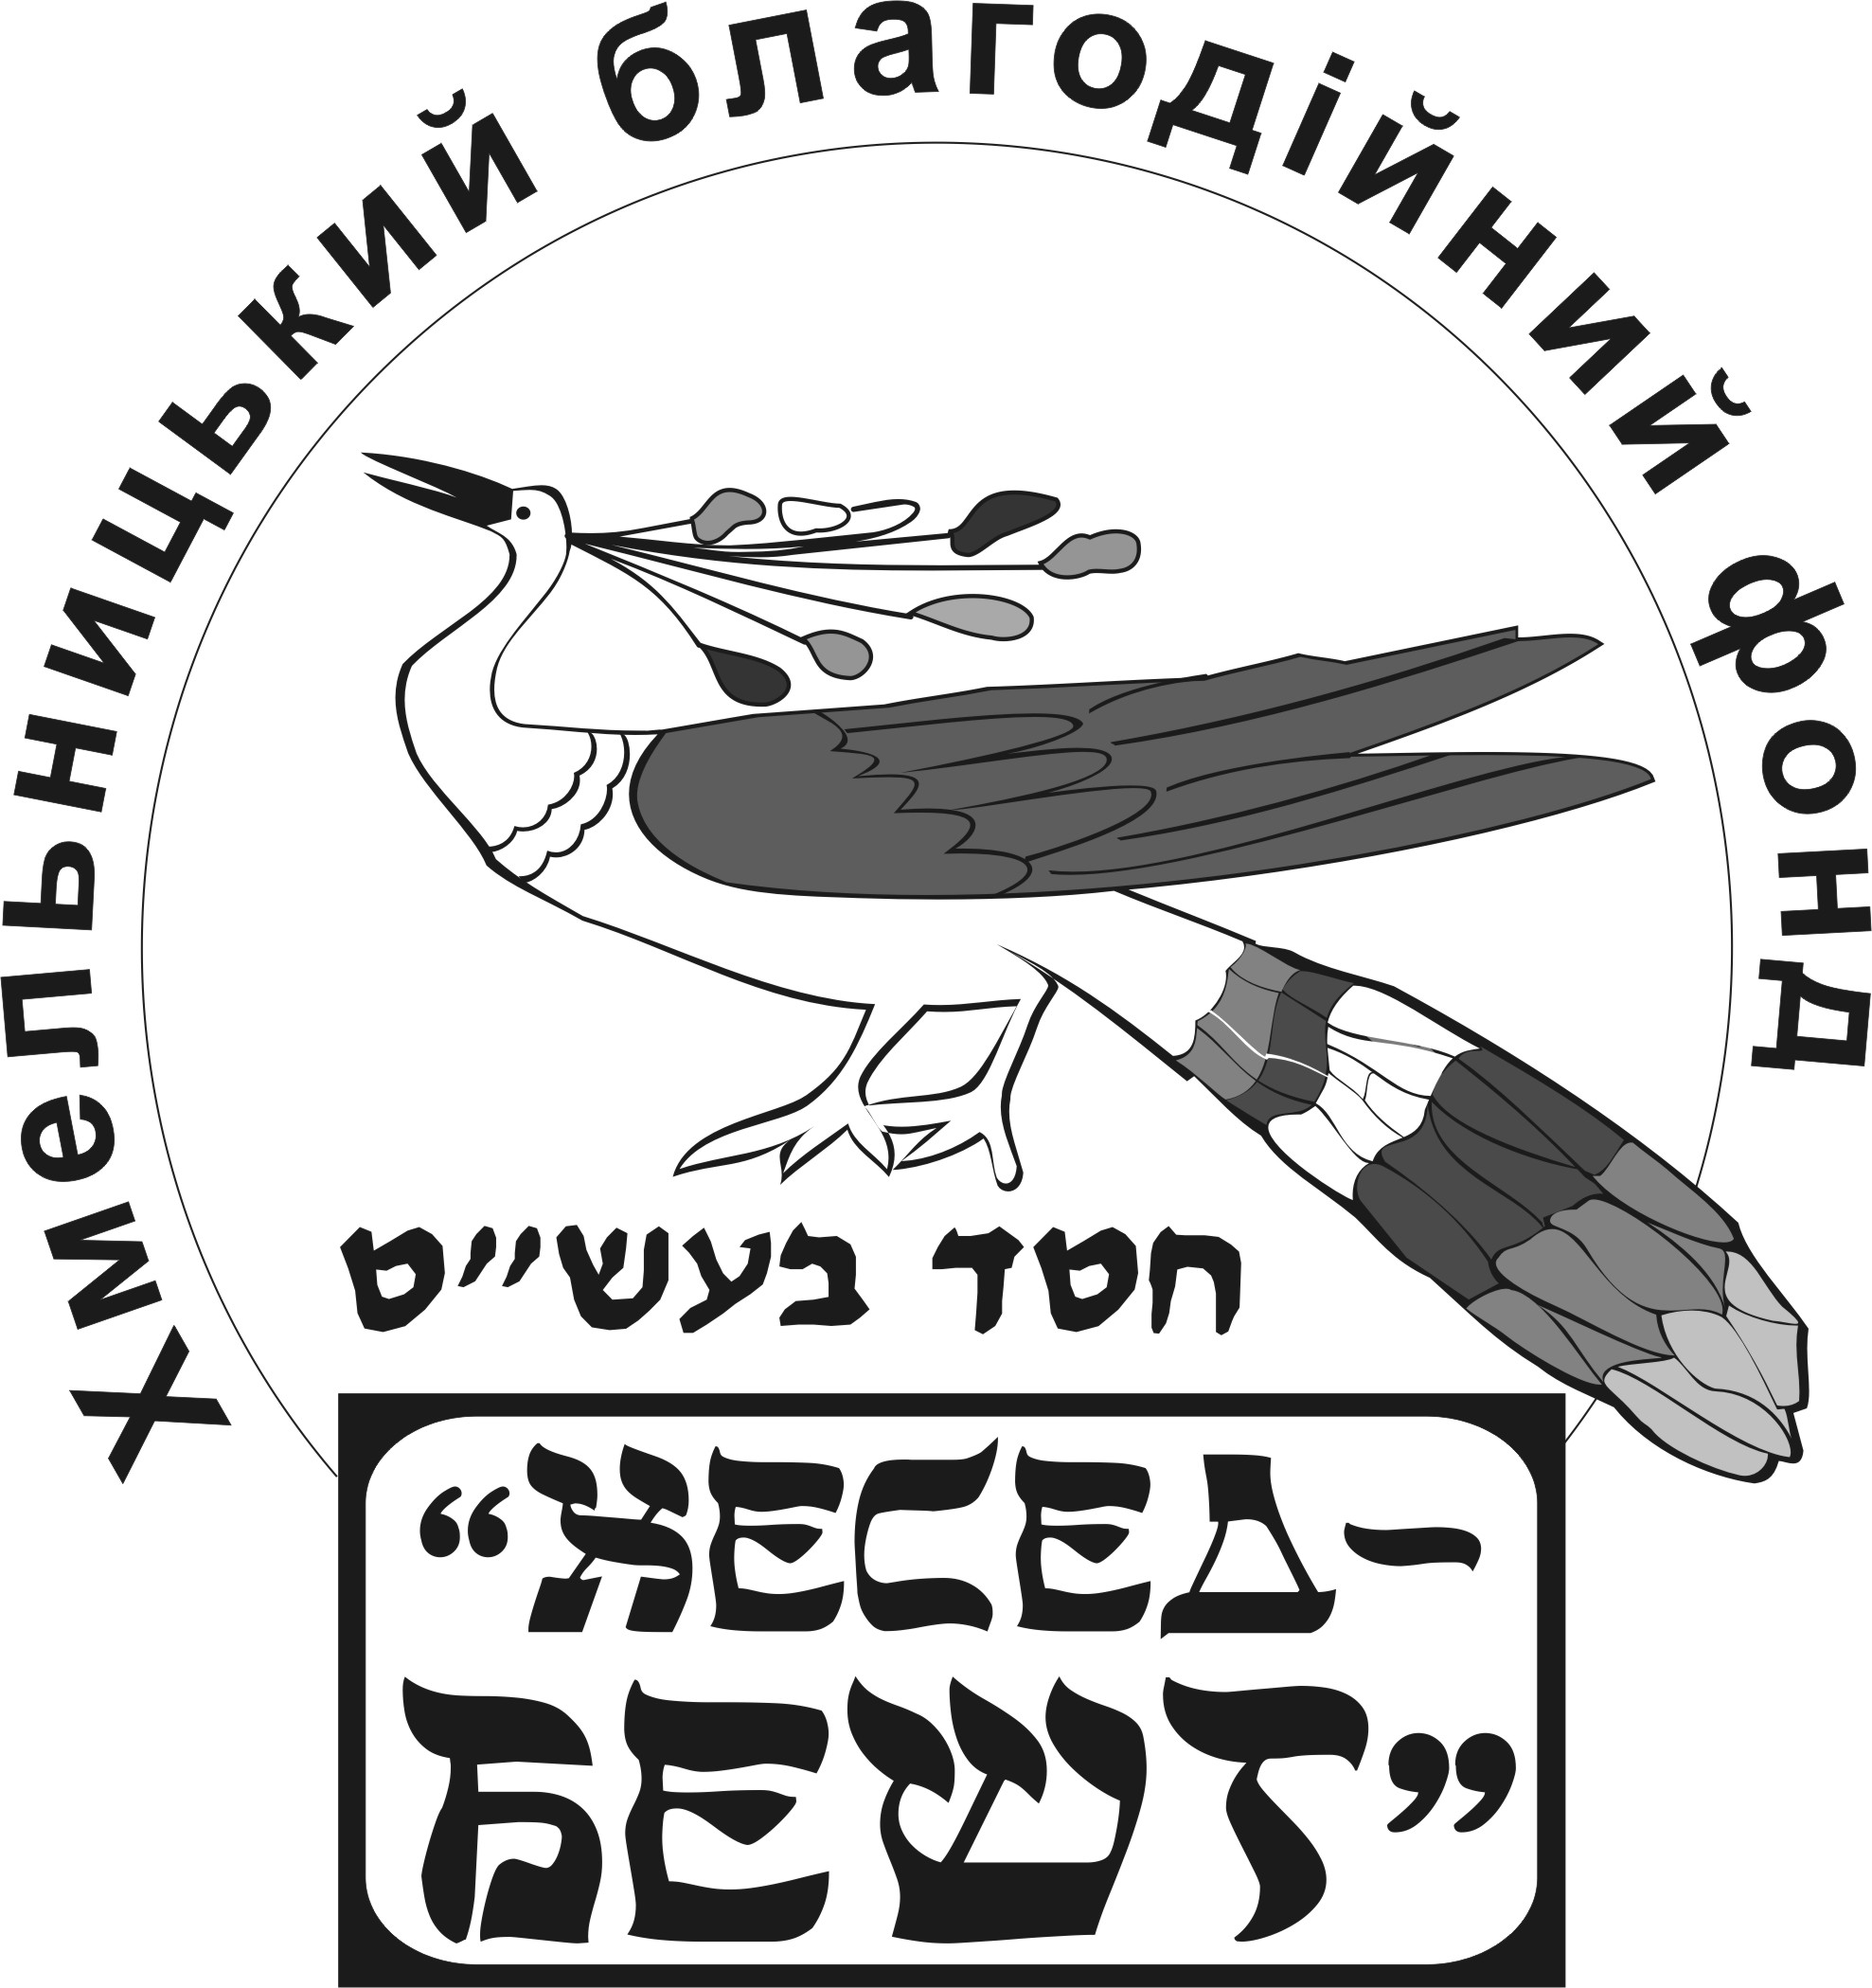
Хмельницький благодійний фонд «Хесед Бешт»

ПРЕС-АНОНС

19 грудня 2014 року о 12:00 за адресою м. Хмельницький,
вул. Проскурівська, 47 (Хмельницький обласний художній музей)
відбудеться виставка «100 років Американському Єврейському Розподільчому Комітетові «Джойнт»

Американський Єврейський Розподільчий Комітет «Джойнт» - всесвітня благодійна організація з віковим досвідом роботи та високим авторитетом. За минуле століття «Джойнт» став одною з найвпливовіших організацій світу.
В Україні «Джойнт» розпочав свою діяльність у 1914 році допомогою євреям, які постраждали від Першої Світової Війни. Активна допомога велася у 1919-1920 роках, коли євреї сучасної України потерпали від громадянської війни та погромів. Архівні данні свідчать про представництва «Джойнт» у Проскурові та Кам’янець-Подільському, які розповсюджували різнопланову допомогу єврейським громадам по всій території сучасної Хмельницької області. З 30-х років минулого століття діяльність організації була заборонена у СРСР, проте допомога велася підпільно.
Зі здобуттям Незалежності «Джойнт» повернувся на терени України, представлений мережею організацій системи «Хесед» («милосердя» - іврит.) У Хмельницькій та Тернопільській областях такою організацією став Хмельницький благодійний фонд «Хесед Бешт» на чолі з Заслуженим працівником соціальної сфери України Ігорем Ратушним. Даний Фонд суттєво впливає на покращення соціального, матеріального та духовного становища наших співгромадян – членів єврейських громад, членів їхніх сімей та Праведників Народів Світу.
На сьогодні «Джойнт» - це потужна благодійна організація, яка розповсюджує свою гуманітарну місію в осередки природніх й техногенних катастроф, збройних конфліктів, тощо. З весни 2014 року гуманітарна місія «Джойнт» працює й у зоні проведення Антитерористичної операції на Сході України.
Виставка розповідає про вікову історію творення добрих справ Американським Єврейським Розподільчим Комітетом «Джойнт». Презентація виставки, підготована співробітниками ХБФ «Хесед Бешт», розкаже про особливості діяльності благодійної організації в Хмельницькій області.
Додаткова інформація за тел. 72-01-81, 65-21-59.
Прес-служба ХБФ «Хесед Бешт»

